BỘ GIÁO DỤC VÀ ĐÀO TẠO
TRƯỜNG ĐẠI HỌC CÔNG NGHỆ ĐÔNG Á
KHOA: CÔNG NGHỆ THÔNG TIN


BÀI TẬP LỚN
HỌC PHẦN: LẬP TRÌNH MẠNG
ĐỀ TÀI: CHỦ ĐỀ 8: ỨNG DỤNG LẤY NGÀY GIỜ HỆ THỐNG UDP WINDOWS FORM

Sinh viên thực hiện | Lớp | Khóa
Nguyễn Quang Hoàng | DCCNTT 13.10.16 | K13
Nguyễn Văn Tâm | DCCNTT 13.10.16 | K13
Đào Văn Thái | DCCNTT 13.10.16 | K13
Trần Văn Phúc | DCCNTT 13.10.16 | K13
Nguyễn Ngọc Sơn | DCCNTT 13.10.16 | K13

Bắc Ninh, năm 2024
BỘ GIÁO DỤC VÀ ĐÀO TẠO
TRƯỜNG ĐẠI HỌC CÔNG NGHỆ ĐÔNG Á
KHOA: CÔNG NGHỆ THÔNG TIN

BÀI TẬP LỚN
HỌC PHẦN: LẬP TRÌNH MẠNG
NHÓM: 1
ĐỀ TÀI: CHỦ ĐỀ 8: ỨNG DỤNG LẤY NGÀY GIỜ HỆ THỐNG UDP WINDOWS FORM

STT | Sinh viên thực hiện | Mã sinh viên | Điểm bằng số | Điểm bằng chữ
1 | Nguyễn Quang Hoàng | 20223095
2 | Nguyễn Văn Tâm | 20223183
3 | Đào Văn Thái | 20223051
4 | Trần Văn Phúc | 20222851
5 | Nguyễn Ngọc Sơn | 20222875

CÁN BỘ CHẤM 1  (Ký và ghi rõ họ tên) | CÁN BỘ CHẤM 2  (Ký và ghi rõ họ tên)

LỜI NÓI ĐẦU
Trong bối cảnh công nghệ ngày càng phát triển, việc lấy ngày và giờ hệ thống trở nên quan trọng đối với nhiều ứng dụng, từ quản lý thời gian đơn giản đến các hệ thống phức tạp yêu cầu độ chính xác cao. Giao thức UDP(User Datagram Protocol), nổi tiếng với khả năng truyền tải dữ liệu nhanh chóng và hiệu quả, là lựa chọn lý tưởng cho việc truyền tải thông tin thời gian ngắn gọn. Đề tài của chúng tôi tập trung vào việc phát triển ứng dụng lấy ngày giờ hệ thống bằng UDP với mô hình Client-Server trên nền tảng Windows Forms.
Ứng dụng lấy ngày giờ hệ thống UDP trên Windows Forms hoạt động dựa trên các thành phần và cơ chế cụ thể. Giao diện người dùng là thành phần quan trọng giúp người dùng tương tác với ứng dụng. Chúng tôi cung cấp các thành phần như nhãn hướng dẫn, hộp văn bản để nhập địa chỉ IP của máy chủ, nút kích hoạt để lấy ngày giờ và nhãn để hiển thị kết quả. Giao diện này được thiết kế đơn giản và thân thiện, giúp người dùng dễ dàng sử dụng mà không cần nhiều kiến thức kỹ thuật. Phần lập trình chức năng sử dụng thư viện Socket và UDP để thực hiện việc gửi yêu cầu lấy ngày giờ đến máy chủ, nhận dữ liệu từ máy chủ, giải mã dữ liệu và hiển thị kết quả trên giao diện. Cụ thể, ứng dụng sẽ gửi thông tin mã bưu cục và giờ hệ thống của máy client cho server. Server sau đó xử lý yêu cầu và gửi lại danh sách các bưu cục con. Chúng tôi sử dụng JSON serialization/deserialization để giải mã dữ liệu từ server và hiển thị kết quả trên giao diện người dùng. Để lưu trữ và quản lý dữ liệu, chúng tôi sử dụng FileStream để đọc và ghi dữ liệu vào file, đảm bảo tính toàn vẹn và bảo mật của dữ liệu. Để tăng cường hiệu suất và đảm bảo ứng dụng không bị treo khi thực hiện các tác vụ mạng, chúng tôi sử dụng lập trình bất đồng bộ. Chúng tôi tích hợp các cơ chế xử lý lỗi để ứng dụng có thể phản ứng đúng cách khi gặp các sự cố, hiển thị thông báo lỗi thích hợp và hướng dẫn người dùng cách khắc phục.
Qua bài tập này, chúng tôi không chỉ học được cách thiết kế một ứng dụng hiệu quả mà còn nắm vững hơn về việc trao đổi thông tin ngày giờ trong môi trường mạng. Chúng tôi sẽ tìm hiểu thêm kiến thức và kỹ năng cần thiết để tiếp tục phát triển và cải tiến hệ thống của mình, nhằm đáp ứng ngày càng tốt hơn các yêu cầu thực tế trong việc quản lý thời gian và đồng bộ hóa dữ liệu trong các ứng dụng hiện đại.
MỤC LỤC
LỜI NÓI ĐẦU 1
BẢNG PHÂN CÔNG CÔNG VIỆC 4
DANH MỤC CÁC BẢNG BIỂU VÀ SƠ ĐỒ 5
DANH MỤC CÁC HÌNH ẢNH 6
CHƯƠNG I. CƠ SỞ LÝ THUYẾT 8
1.1. Mô hình Client-Server 8
1.1.1. Tổng quan 8
1.1.2. Quy trình hoạt động 8
1.1.3. Ưu nhược điểm 8
1.2. Exception 9
1.2.1. Tổng quan 9
1.2.2. Quy trình hoạt động 9
1.2.3. Ưu nhược điểm 10
1.3. FileStream 10
1.3.1. Tổng quan 10
1.3.2. Quy trình hoạt động 10
1.3.3. Ưu nhược điểm 11
1.4. Serialization 12
1.4.1. Tổng quan 12
1.4.2. Quy trình hoạt động 12
1.4.3. Ưu nhược điểm 13
1.4.3. Serialization trong C# 13
1.5. Lập trình bất đồng bộ 14
1.5.1. Tổng quan 14
1.5.2.Quy trình hoạt động 14
1.5.3. Ưu nhược điểm 14
1.6. Giao thức UDP 15
1.6.1. Tổng quan 15
1.6.2. Quy trình hoạt động 16
1.6.3. Ưu và nhược điểm 16
CHƯƠNG II. XẬY DỰNG ỨNG DỤNG 17
2.1. Bài toán 17
2.1.1. Mô tả yêu cầu bài toán 17
2.1.2. Mô hình thực hiện 17
2.2. Phân tích thiết kế ứng dụng 18
2.2.1. Sơ đồ cấu trúc hệ thống ứng dụng 18
2.2.2. Biểu đồ use-case 19
2.2.3. Biểu đồ trình tự 20
2.2.4. Biểu đồ lớp 21
2.2.5. Thiết kế giao diện 26
CHƯƠNG III. THỰC NGHIỆM 28
3.1. Yêu cầu cài đặt ứng dụng 28
3.1.1. Yêu cầu cấu hình máy tính và hệ điều hành 28
3.1.2. Yêu cầu phần mềm 28
3.2. Kết quả ứng dụng 29
CHƯƠNG IV. KẾT LUẬN 43
TÀI LIỆU THAM KHẢO 44

STT | Công việc | Thành viên | Dánh giá
1 | Trưởng nhóm: Bao quát tổng thể về thiết kế thực hiện, tiến độ, nội dung | Nguyễn Quang Hoàng
2 | Phân tích thiết kế: Hiểu được phần nghiệp vụ ( Lý thuyết , thiết kế, thuật toán ) | Đào Văn Thái
3 | Lập trình: Hiển được cấu trúc chương trình (model), thuật toán và câu lệnh lập trình | Nguyễn Văn Tâm
4 | Lập trình: Hiển được cấu trúc chương trình (model), thuật toán và câu lệnh lập trình | Nguyễn Ngọc Sơn
5 | Test: Kịch bản test (quy trình làm việc của chương trình), làm báo cáo | Trần Văn Phúc

BẢNG PHÂN CÔNG CÔNG VIỆC

DANH MỤC CÁC BẢNG BIỂU VÀ SƠ ĐỒ
Số hiệu | Tên | Trang
3.2.1 | Danh sách thêm các Bưu cục và các Chi cục | 29
3.2.2 | Input, Output của Server và Client mẫu thử 1 | 34
3.2.3 | Input, Output của Server và Client mẫu thử 2 | 37
3.2.4 | Input, Output của Server và Client mẫu thử 3 | 40

DANH MỤC CÁC HÌNH ẢNH
Số hiệu | Tên | Trang
2.1.2 | Mô hình thực hiện | 17
2.2.1 | Sơ đồ cấu trúc hệ thống ứng dụng | 18
2.2.2 | Biểu đồ use-case hệ thống ứng dụng | 19
2.2.3 | Biểu đồ trình tự hệ thống ứng dụng | 20
2.2.4.1 | Biểu đồ tổng quát các lớp của hệ thống | 21
2.2.4.1 | Lớp UdpClientWrapper | 22
2.2.4.2 | Lớp frm_client | 22
2.2.4.3 | Lớp frm_server | 23
2.2.4.4 | Lớp RequestData | 24
2.2.4.5 | Lớp ResponseData | 24
2.2.4.6 | Lớp Buucuc | 25
2.2.4.7 | Lớp Chicuc | 25
2.2.5.1 | Giao diện Client | 26
2.2.5.2 | Giao diện Server | 27
3.2.1 | Thêm Bưu cục Hồ Chí Minh và các Chi cục | 30
3.2.2 | Thêm Bưu cục Hà Nội và các Chi cục | 31
3.2.3 | Thêm Bưu cục Bắc Giang và các Chi cục | 32
3.2.4 | Các Bưu cục và Chi cục được lưu vào “buucuc.txt” | 33
3.2.5 | Input và Output của mẫu thử 1 | 35
3.2.6 | Input và Output của mẫu thử 1 | 36
3.2.7 | Input và Output của máy khách mẫu thử 2 | 38
3.2.8 | Input và Output của máy chủ mẫu thử 2 | 39
3.2.9 | Input và Output của máy khách mẫu thử 3 | 41
3.2.10 | Input và Output của máy chủ mẫu thử 3 | 42

CHƯƠNG I. CƠ SỞ LÝ THUYẾT

1.1. Mô hình Client-Server

1.1.1. Tổng quan
Client-Server là mô hình mạng máy tính trong đó các máy tính con(clients) gửi yêu cầu tới các máy chủ(servers). Máy chủ xử lý yêu cầu và trả kết quả về cho máy khách. Trong mô hình này, giao tiếp giữa máy khách và máy chủ diễn ra thông qua các giao thức mạng như HTTPS, FTP, TCP/IP.[1]

1.1.2. Quy trình hoạt động
- Khi người dùng thực hiện hành động trên máy khách, máy khách sẽ gửi yêu cầu đến máy chủ tương ứng.
- Yêu cầu này được truyền tải qua mạng dưới dạng một gói tin, bao gồm thông tin về máy khách, loại yêu cầu và dữ liệu đi kèm(nếu có).
- Máy chủ nhận được yêu cầu, xử lý yêu cầu và trả về phản hồi cho máy khách.
- Phản hồi cũng được truyền tải qua mạng dưới dạng một gói tin, bao gồm thông tin về máy chủ, kết quả xử lý yêu cầu và dữ liệu trả về(nếu có).
- Máy khách nhận được phản hồi và hiển thị kết quả cho người dùng.

1.1.3. Ưu nhược điểm

a, Ưu điểm
- Khả năng kiểm soát tập trung: Tất cả các thông tin cần thiết đều được lưu trữ tại một máy chủ trung tâm. Điều này cho phép các nhà quản trị dễ dàng kiểm soát mọi hoạt động của hệ thống, từ việc phân bổ tài nguyên đến xử lý sự cố.
- Hiệu quả cao: Máy chủ có thể xử lý các yêu cầu của nhiều máy khách cùng một lúc, giúp tăng hiệu quả sử dụng tài nguyên. Máy chủ thường có cấu hình mạnh mẽ hơn máy khách và được kết nối với mạng 24/7.
- Tính bảo mật: Dữ liệu trên máy chủ có thể được bảo mật bằng các biện pháp hiện đại như tường lửa, mã hóa, giúp bảo vệ dữ liệu khỏi bị truy cập trái phép.
- Khả năng mở rộng: Mô hình này có thể dễ dàng mở rộng bằng cách thêm các máy chủ mới để đáp ứng nhu cầu ngày càng tăng của người dùng.
- Khả năng truy cập: Máy khách có thể kết nối với mạng máy tính từ bất kỳ vị trí nào, không phân biệt nền tảng hay hệ điều hành, giúp tăng tính linh hoạt cho người dùng.

b, Nhược điểm[1]
- Tắc nghẽn lưu lượng: Khi có quá nhiều máy khách yêu cầu thông tin từ cùng một máy chủ, kết nối có thể trở nên chậm hơn hoặc thậm chí bị sập do máy chủ phải xử lý quá nhiều yêu cầu cùng một lúc.
- Tính tập trung: Nếu máy chủ gặp sự cố, toàn bộ hệ thống sẽ bị ảnh hưởng, có thể dẫn đến mất dữ liệu, gián đoạn dịch vụ hoặc mất doanh thu.
- Phức tạp: Mô hình Client-Server có cấu trúc phức tạp hơn các mô hình mạng khác, khó triển khai và quản lý. Đòi hỏi bảo trì hệ thống thường xuyên và cần có nhà quản lý mạng chuyên dụng.

1.2. Exception

1.2.1. Tổng quan
Exception(Ngoại lệ) là các sự kiện xảy ra trong quá trình thực thi chương trình, gây ra sự gián đoạn trong luồng xử lý bình thường. Ngoại lệ có thể xảy ra do nhiều nguyên nhân như lỗi logic, lỗi tài nguyên, hoặc lỗi của hệ thống.[2]

1.2.2. Quy trình hoạt động
- Phát sinh ngoại lệ: Khi một lỗi xảy ra trong chương trình, hệ thống sẽ tạo ra một đối tượng ngoại lệ.
- Bắt ngoại lệ: Chương trình sẽ tìm kiếm một khối lệnh “try”-“catch” để bắt ngoại lệ này, trong đó “try” chứa mã có khả năng gây ra ngoại lệ và “catch” chứa mã xử lý ngoại lệ khi ngoại lệ xảy ra trong khối “try”.
- Xử lý ngoại lệ: Nếu một ngoại lệ xảy ra, khối catch tương ứng sẽ được thực thi để xử lý ngoại lệ.
- Khối finally: Một khối finally(nếu có) sẽ luôn được thực thi sau khi khối try-catch hoàn thành, bất kể có ngoại lệ xảy ra hay không. Khối này thường được dùng để giải phóng tài nguyên.

1.2.3. Ưu nhược điểm

a, Ưu điểm
- Xử lý ngoại lệ: Exception cho phép xử lý các lỗi và sự cố một cách rõ ràng và hiệu quả hơn. Bằng cách sử dụng khối try-catch, chương trình có thể điều khiển và xử lý các tình huống ngoại lệ mà không làm gián đoạn quá trình thực thi chương trình.
- Thông báo lỗi: Khi một ngoại lệ xảy ra, thông tin về lỗi và nguyên nhân xảy ra sẽ được ghi lại, giúp cho việc phân tích và sửa lỗi trở nên dễ dàng hơn.
- Giải phóng tài nguyên: Khối finally trong try-catch được sử dụng để giải phóng các tài nguyên, đảm bảo rằng các tài nguyên như kết nối cơ sở dữ liệu, file handles, hay bộ nhớ được giải phóng một cách an toàn.

b, Nhược điểm
- Khối catch quá rộng: Việc sử dụng các khối catch quá rộng có thể dẫn đến việc xử lý không chính xác hoặc thiếu sót, do không phân biệt rõ ràng các loại ngoại lệ khác nhau.
- Hiệu suất: Xử lý ngoại lệ có thể làm giảm hiệu suất của chương trình, đặc biệt là khi các ngoại lệ xảy ra thường xuyên và được xử lý nhiều lần trong quá trình thực thi.

1.3. FileStream

1.3.1. Tổng quan
FileStream là một lớp trong .NET Framework cho phép làm việc với các tệp tin(files). Nó cung cấp khả năng đọc và ghi dữ liệu từ các tệp tin đồng thời hỗ trợ các thao tác cơ bản như mở, đóng, tạo mới, xóa, và di chuyển vị trí con trỏ trong tệp. FileStream sử dụng các cơ chế luồng(stream) để thực hiện các thao tác này, giúp cho việc xử lý tệp tin trở nên linh hoạt và hiệu quả hơn.[3]

1.3.2. Quy trình hoạt động
- Mở tệp tin: Khi sử dụng FileStream, bước đầu tiên là mở tệp tin. Điều này có thể thực hiện bằng cách tạo một đối tượng FileStream và cung cấp đường dẫn tệp cùng với các chế độ mở tệp(như đọc, ghi, hoặc cả hai).

- Đọc/Ghi dữ liệu: Sau khi tệp tin được mở, có thể thực hiện các thao tác đọc hoặc ghi dữ liệu. FileStream cung cấp các phương thức như “Read” và “Write” để đọc từ hoặc ghi vào tệp. Dữ liệu được đọc hoặc ghi dưới dạng các mảng byte, cho phép linh hoạt trong việc xử lý các loại dữ liệu khác nhau.
- Di chuyển vị trí con trỏ: Trong quá trình làm việc với tệp, có thể cần di chuyển vị trí con trỏ đến một vị trí cụ thể trong tệp. FileStream cung cấp phương thức “Seek” để di chuyển con trỏ đến vị trí mong muốn. Điều này đặc biệt hữu ích khi cần đọc hoặc ghi dữ liệu từ các vị trí khác nhau trong tệp.
- Đóng tệp tin: Sau khi hoàn thành các thao tác với tệp, cần đảm bảo tệp tin được đóng lại để giải phóng tài nguyên hệ thống. FileStream cung cấp phương thức “Close” để đóng tệp tin. Đóng tệp tin là bước quan trọng để tránh các vấn đề liên quan đến tài nguyên hệ thống và đảm bảo rằng mọi dữ liệu được ghi vào tệp được lưu trữ một cách an toàn.

1.3.3. Ưu nhược điểm

a, Ưu điểm
- Đọc/Ghi dữ liệu đồng thời: FileStream cho phép đọc và ghi dữ liệu đồng thời từ và vào các tệp tin, điều này làm cho việc xử lý tệp tin trở nên linh hoạt và hiệu quả.
- Hỗ trợ các thao tác cơ bản: FileStream cung cấp các phương thức để mở, đóng, tạo mới, xóa và di chuyển vị trí con trỏ trong tệp tin một cách dễ dàng và hiệu quả.
- Thao tác với dữ liệu dưới dạng byte: Dữ liệu được xử lý dưới dạng các mảng byte, giúp cho việc xử lý các loại dữ liệu khác nhau trở nên thuận tiện.

b, Nhược điểm
- Độ tin cậy: FileStream không cung cấp các cơ chế tự động để đảm bảo tính toàn vẹn dữ liệu hoặc độ tin cậy trong quá trình đọc và ghi dữ liệu. Việc xử lý các vấn đề như mất mát dữ liệu hoặc xung đột ghi có thể phức tạp hơn so với các cơ chế khác như Database hoặc các hệ thống file khác.

1.4. Serialization

1.4.1. Tổng quan
Serialization(Trình tự hoá) là quá trình chuyển đổi trạng thái của một đối tượng thành một định dạng có thể lưu trữ hoặc truyền tải được. Quá trình này tạo ra một chuỗi hoặc một cấu trúc dữ liệu có thể được ghi vào một tệp, cơ sở dữ liệu, hoặc truyền tải qua mạng. Các định dạng tuần tự hóa thông thường bao gồm:
- JSON(JavaScript Object Notation): Một định dạng văn bản nhẹ, dễ đọc và ghi. Thường được sử dụng trong các ứng dụng web và dịch vụ web.
- XML(eXtensible Markup Language): Một định dạng văn bản với cấu trúc cây, dễ mở rộng và được sử dụng rộng rãi trong các dịch vụ web.
- Binary: Một định dạng nhị phân, hiệu quả về mặt lưu trữ và truyền tải nhưng khó đọc trực tiếp.
Deserialization là quá trình ngược lại của Serialization, nó chuyển đổi dữ liệu đã được tuần tự hóa trở lại thành đối tượng ban đầu. Khi dữ liệu được giải tuần tự hóa, nó có thể được sử dụng như bất kỳ đối tượng nào khác trong chương trình.[4]

1.4.2. Quy trình hoạt động

a, Serialization
- Phân tích cú pháp đối tượng: Xác định cấu trúc và dữ liệu của đối tượng cần tuần tự hóa.
- Gán giá trị cho thuộc tính: Chuyển đổi giá trị của các thuộc tính đối tượng sang định dạng phù hợp(nhị phân, JSON, XML, v.v.).
- Xây dựng cấu trúc dữ liệu: Tạo cấu trúc lưu trữ dữ liệu tuần tự hóa, bao gồm tiêu đề, dữ liệu thuộc tính và thông tin tham chiếu(nếu có).
- Ghi dữ liệu: Lưu trữ cấu trúc dữ liệu tuần tự hóa vào tệp hoặc truyền tải qua mạng.

b, Deserialization
- Đọc dữ liệu: Dữ liệu tuần tự hóa được đọc từ tệp hoặc nhận qua mạng.
- Phân tích cú pháp tiêu đề: Xác định phiên bản định dạng, loại đối tượng và các thông tin cần thiết khác.
- Tạo đối tượng mới: Tạo một đối tượng mới có cùng loại với đối tượng ban đầu.
- Giải mã dữ liệu thuộc tính: Chuyển đổi dữ liệu thuộc tính được lưu trữ sang định dạng phù hợp(nhị phân, JSON, XML, v.v.) thành các giá trị tương ứng trong bộ nhớ.
- Gán giá trị cho thuộc tính: Gán giá trị giải mã cho các thuộc tính tương ứng của đối tượng mới được tạo.
- Giải quyết tham chiếu: Nếu dữ liệu chứa thông tin tham chiếu, liên kết các đối tượng được giải tuần tự hóa với nhau.

1.4.3. Ưu nhược điểm

a, Ưu điểm
- Lưu trữ dữ liệu: Dữ liệu có thể được lưu trữ dưới dạng tệp hoặc trong cơ sở dữ liệu.
- Truyền tải dữ liệu: Định dạng tuần tự hóa dễ dàng truyền tải qua mạng.
- Tương thích giữa các hệ thống: Các hệ thống khác nhau có thể hiểu và xử lý định dạng tuần tự hóa chuẩn.

b, Nhược điểm
- Hiệu suất: Quá trình tuần tự hóa và giải tuần tự hóa có thể tốn tài nguyên.
- Tính tương thích: Các thay đổi trong cấu trúc đối tượng có thể phá vỡ quá trình giải tuần tự hóa.
- Bảo mật: Dữ liệu tuần tự hóa có thể bị tấn công nếu không được bảo vệ đúng cách.

1.4.3. Serialization trong C#
- Newtonsoft.Json(Json.NET): Thư viện phổ biến nhất cho tuần tự hóa và giải tuần tự hóa JSON.
- System.Text.Json: Thư viện tích hợp trong .NET Core và .NET 5+ để xử lý JSON.
- XmlSerializer: Thư viện tiêu chuẩn trong .NET để tuần tự hóa và giải tuần tự hóa XML.
- BinaryFormatter: Thư viện cho tuần tự hóa và giải tuần tự hóa nhị phân(không khuyến khích sử dụng trong các ứng dụng mới do các vấn đề bảo mật).[4]
- DataContractSerializer: Thư viện trong .NET dùng để tuần tự hóa và giải tuần tự hóa dữ liệu theo hợp đồng dữ liệu, phù hợp cho các dịch vụ WCF.
- Protobuf-net: Một thư viện mạnh mẽ cho tuần tự hóa nhị phân dựa trên giao thức Buffers của Google, cung cấp hiệu suất cao và dung lượng nhỏ cho các ứng dụng yêu cầu.

1.5. Lập trình bất đồng bộ

1.5.1. Tổng quan
Thông thường, một chương trình sẽ chạy liên tục và chỉ xử lý 1 thứ tại 1 thời điểm. Nếu 1 function phải dựa vào kết quả của 1 function khác thì thời gian chờ đợi tổng cộng sẽ rất dài, và thời gian execute của chương trình sẽ bị kéo dài. Cách khắc phục : lập trình cho chạy song song nhiều task cùng một lúc. Đây được gọi là asynchronous programming(lập trình bất đồng bộ).[5]
Lập trình bất đồng bộ là kiểu lập trình cho phép bạn thực hiện riêng một công việc nào đó và nó chạy độc lập với thread chính. Khi công việc được hoàn thành, nó sẽ thông báo với thread chính của ứng dụng. Trong Flutter, bạn hoàn toàn có thể thực hiện việc lập trình bất đồng bộ để xử lý những tác vụ riêng mà không cản trở đến việc running app.[5]

1.5.2.Quy trình hoạt động
- Định nghĩa phương thức bất đồng bộ: Sử dụng từ khóa async.
- Gọi tác vụ bất đồng bộ: Sử dụng từ khóa await.
- Thực hiện tác vụ bất đồng bộ: Gọi các hoạt động tốn thời gian mà không làm block luồng chính.
- Xử lý kết quả: Sau khi tác vụ hoàn thành, xử lý kết quả trả về.
- Xử lý lỗi: Sử dụng try-catch để quản lý lỗi trong phương thức bất đồng bộ.

1.5.3. Ưu nhược điểm

a, Ưu điểm
- Tăng hiệu suất và tốc độ thực thi: Kỹ thuật lập trình bất đồng bộ cho phép các tác vụ thực hiện song song mà không cần chờ đợi các tác vụ khác hoàn thành trước đó. Điều này giúp tăng hiệu suất và tốc độ thực thi của ứng dụng, đặc biệt là khi xử lý các tác vụ có thời gian thực hiện lâu.
- Không bị block thread: Trong lập trình đồng bộ, việc thực hiện các tác vụ theo thứ tự tuần tự có thể làm chương trình bị đứng(blocked) khi một tác vụ chờ tác vụ khác hoàn thành. Lập trình bất đồng bộ giúp tránh tình trạng này, không làm block thread và tăng khả năng đáp ứng(responsiveness) của ứng dụng.
- Trải nghiệm người dùng tốt hơn: Với lập trình bất đồng bộ, ứng dụng có thể tiếp tục thực hiện các tác vụ khác trong khi đang xử lý một tác vụ dài hạn. Người dùng không bị treo(hang) và có trải nghiệm tốt hơn.

b, Nhược điểm
- Tài nguyên và hiệu suất hạn chế: Khi sử dụng lập trình bất đồng bộ, tài nguyên và hiệu suất của thiết bị xử lý có hạn. Nếu quá sử dụng, có thể giảm hiệu suất và hiệu năng.
- Phức tạp trong quản lý luồng điều khiển: Việc quản lý luồng điều khiển trong chương trình có thể trở nên phức tạp khi sử dụng lập trình bất đồng bộ. Điều này đặc biệt đúng nếu chúng ta chỉ sử dụng callback, dẫn đến tình trạng “callback hell” khiến mã nguồn khó đọc và bảo trì.

1.6. Giao thức UDP

1.6.1. Tổng quan
Giao thức UDP (User Datagram Protocol) là một giao thức cốt lõi của giao thức TCP/IP được sử dụng để thiết lập các kết nối có độ trễ thấp và giảm mất mát giữa các ứng dụng trên Internet. Giao thức UDP cung cấp hai dịch vụ không được cung cấp bởi lớp IP, đó là: Cung cấp các port number để giúp phân biệt các yêu cầu khác nhau từ người dùng; Đồng thời sử dụng một thuật toán checksum để xem dữ liệu có được toàn vẹn hay không.[6]
UDP là một giải pháp được dùng thay cho giao thức TCP. Cả hai giao thức này đều hoạt động trên lớp IP và có lúc được gọi là UDP/IP hoặc TCP/IP. Mặc dù đều hoạt động trên giao thức IP, nhưng UDP và TCP có những khác biệt rất quan trọng. Giao thức UDP cho phép giao tiếp quy trình tới quy trình (process-to-process). UDP chỉ gửi gói tin được gọi là datagram, các gói tin này được truyền đi theo các đường dẫn khác nhau giữa người gửi và người nhận. Nghĩa là UDP có khả năng làm mất dữ liệu hoặc truyền dữ liệu không theo thứ tự, tuy nhiên lại sử dụng chi phí băng thông và độ trễ thấp.[6]

1.6.2. Quy trình hoạt động
Giao thức UDP(User Datagram Protocol) sử dụng địa chỉ IP để truyền các datagram từ máy tính này sang máy tính khác. UDP hoạt động bằng cách thu thập dữ liệu vào trong các gói UDP và thêm thông tin tiêu đề của riêng nó vào mỗi gói. Thông tin này bao gồm cổng nguồn và cổng đích để giao tiếp, độ dài của gói, và thuật toán kiểm tra(checksum).[6]
Sau khi các gói UDP được đóng gói trong gói IP, chúng sẽ được gửi đến các điểm đích đã được chỉ định. Dịch vụ của UDP không đáng tin cậy; các gói có thể không đến đích, dữ liệu có thể bị sao chép hoặc mất mát mà không có cảnh báo. Mặc dù phương pháp truyền dữ liệu của UDP không đảm bảo rằng dữ liệu sẽ đến đích, nhưng nó có chi phí thấp và được sử dụng rộng rãi trong các dịch vụ, ứng dụng chấp nhận khả năng mất mát dữ liệu.[6]

1.6.3. Ưu và nhược điểm

a, Ưu điểm
- Đơn giản và nhanh chóng: Do không yêu cầu thiết lập liên kết và kiểm soát lỗi phức tạp, UDP cho phép truyền dữ liệu nhanh chóng.
- Phù hợp với dữ liệu đa phương tiện: UDP thường được sử dụng cho truyền tải dữ liệu đa phương tiện (video, audio) vì yêu cầu tốc độ cao và không quá quan trọng về mất dữ liệu.

b, Nhược điểm
- Không đảm bảo độ tin cậy: Do không có cơ chế kiểm soát lỗi và đảm bảo độ tin cậy, dữ liệu truyền qua UDP có thể bị mất hoặc lỗi mà không có cơ chế tự động sửa chữa.
- Không đảm bảo thứ tự gói tin: Các gói tin có thể đến đích không theo thứ tự đã gửi.
- Không có cơ chế điều khiển luồng: UDP không có cơ chế điều khiển luồng, dẫn đến khả năng quá tải mạng.

CHƯƠNG II. XẬY DỰNG ỨNG DỤNG

2.1. Bài toán

2.1.1. Mô tả yêu cầu bài toán

a, Server
- Kết nối tới máy khách bằng giao thức UDP
- Nhập vào danh bạ các Bưu cục, Chi cục
- Nhận yêu cầu tra cứu thông tin Chi cục từ Client.
- Xử lý yêu cầu và trả về kết quả tương ứng.

b, Client
- Kết nối tới máy chủ bằng giao thức UDP
- Gửi yêu cầu tra cứu thông tin và Giờ hệ thống đến Server.
- Nhận và hiển thị kết quả trả về từ Server.

2.1.2. Mô hình thực hiện
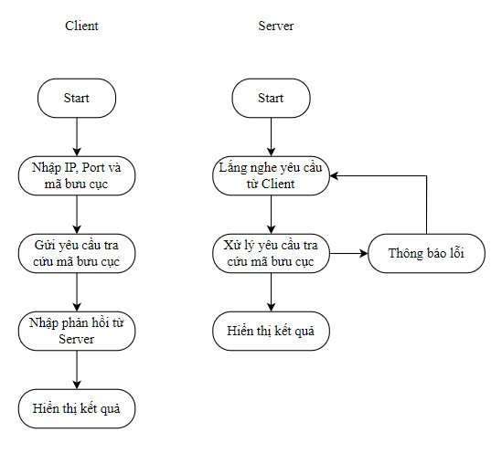
Hình 2.1.2. Mô hình thực hiện

2.2. Phân tích thiết kế ứng dụng

2.2.1. Sơ đồ cấu trúc hệ thống ứng dụng
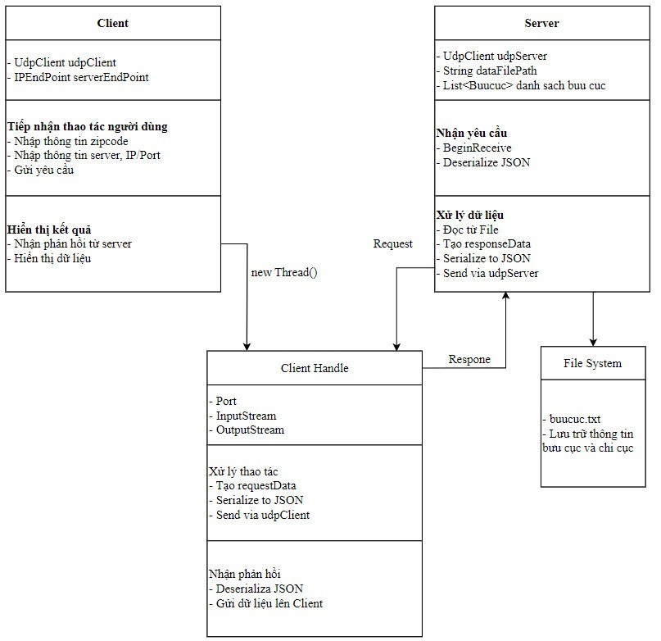
Hình 2.2.1. Sơ đồ cấu trúc hệ thống ứng dụng

2.2.2. Biểu đồ use-case
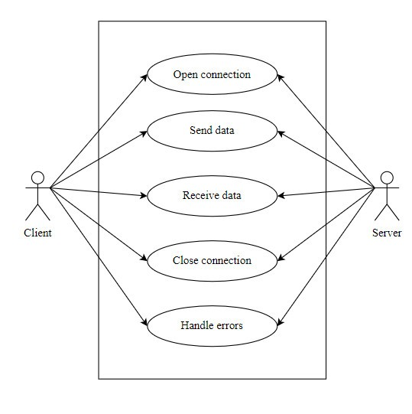
Hình 2.2.2. Biểu đồ use-case hệ thống ứng dụng

2.2.3. Biểu đồ trình tự
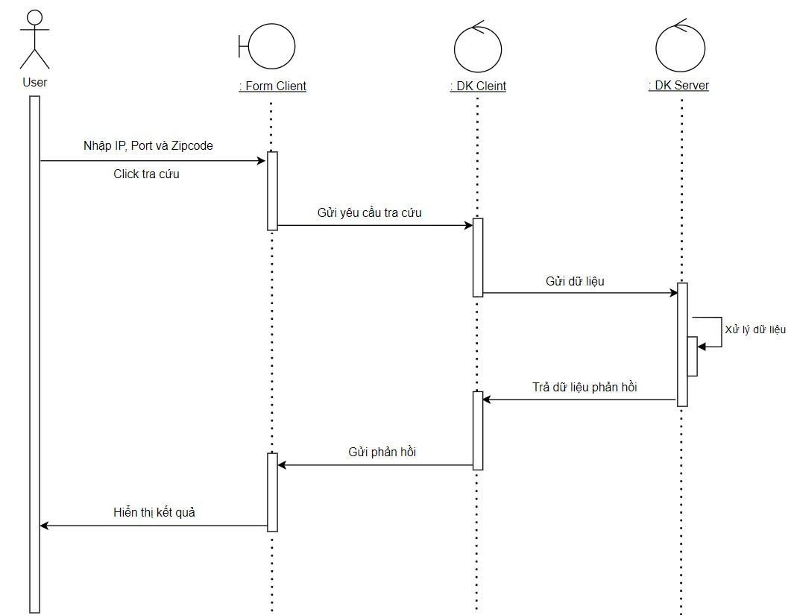
Hình 2.2.3. Biểu đồ trình tự hệ thống ứng dụng

2.2.4. Biểu đồ lớp
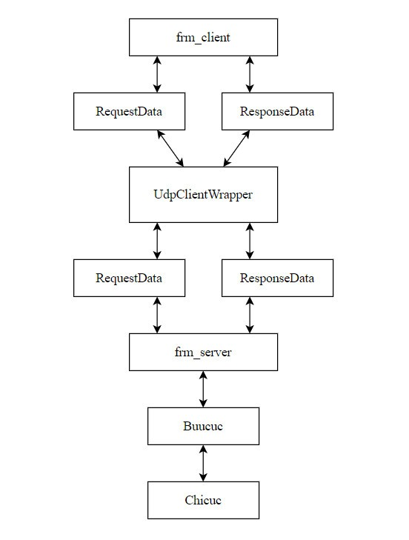
Hình 2.2.4.1. Biểu đồ tổng quát các lớp của hệ thống

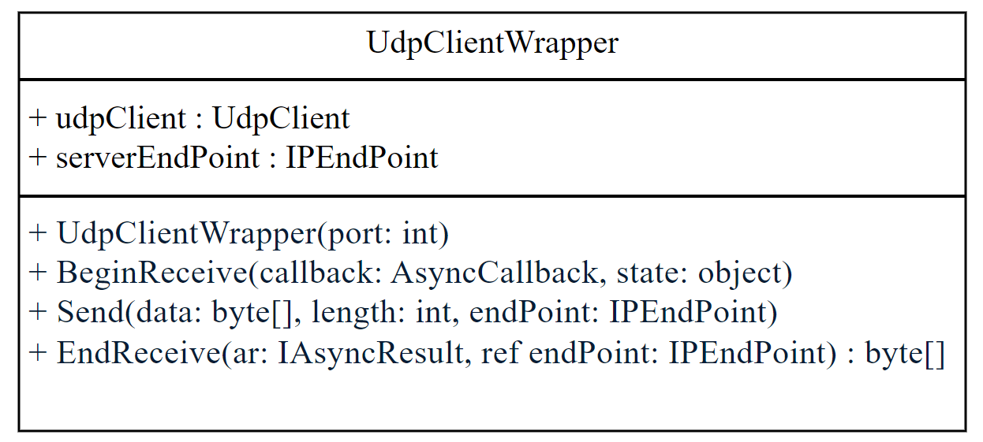
Hình 2.2.4.2. Lớp UdpClientWrapper
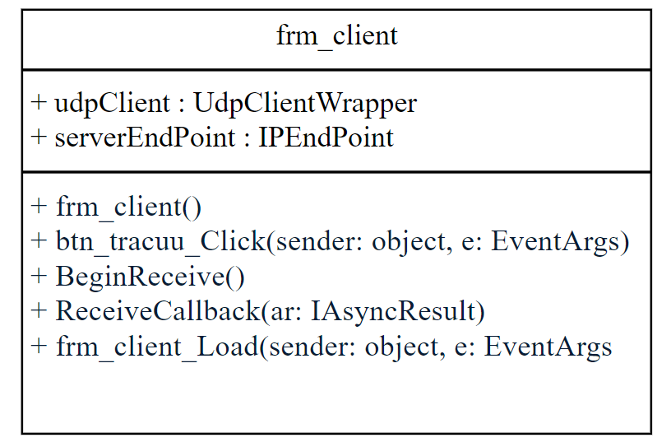
Hình 2.2.4.3. Lớp frm_client
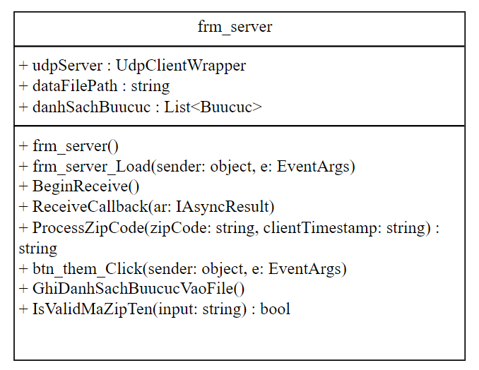
Hình 2.2.4.4. Lớp frm_server

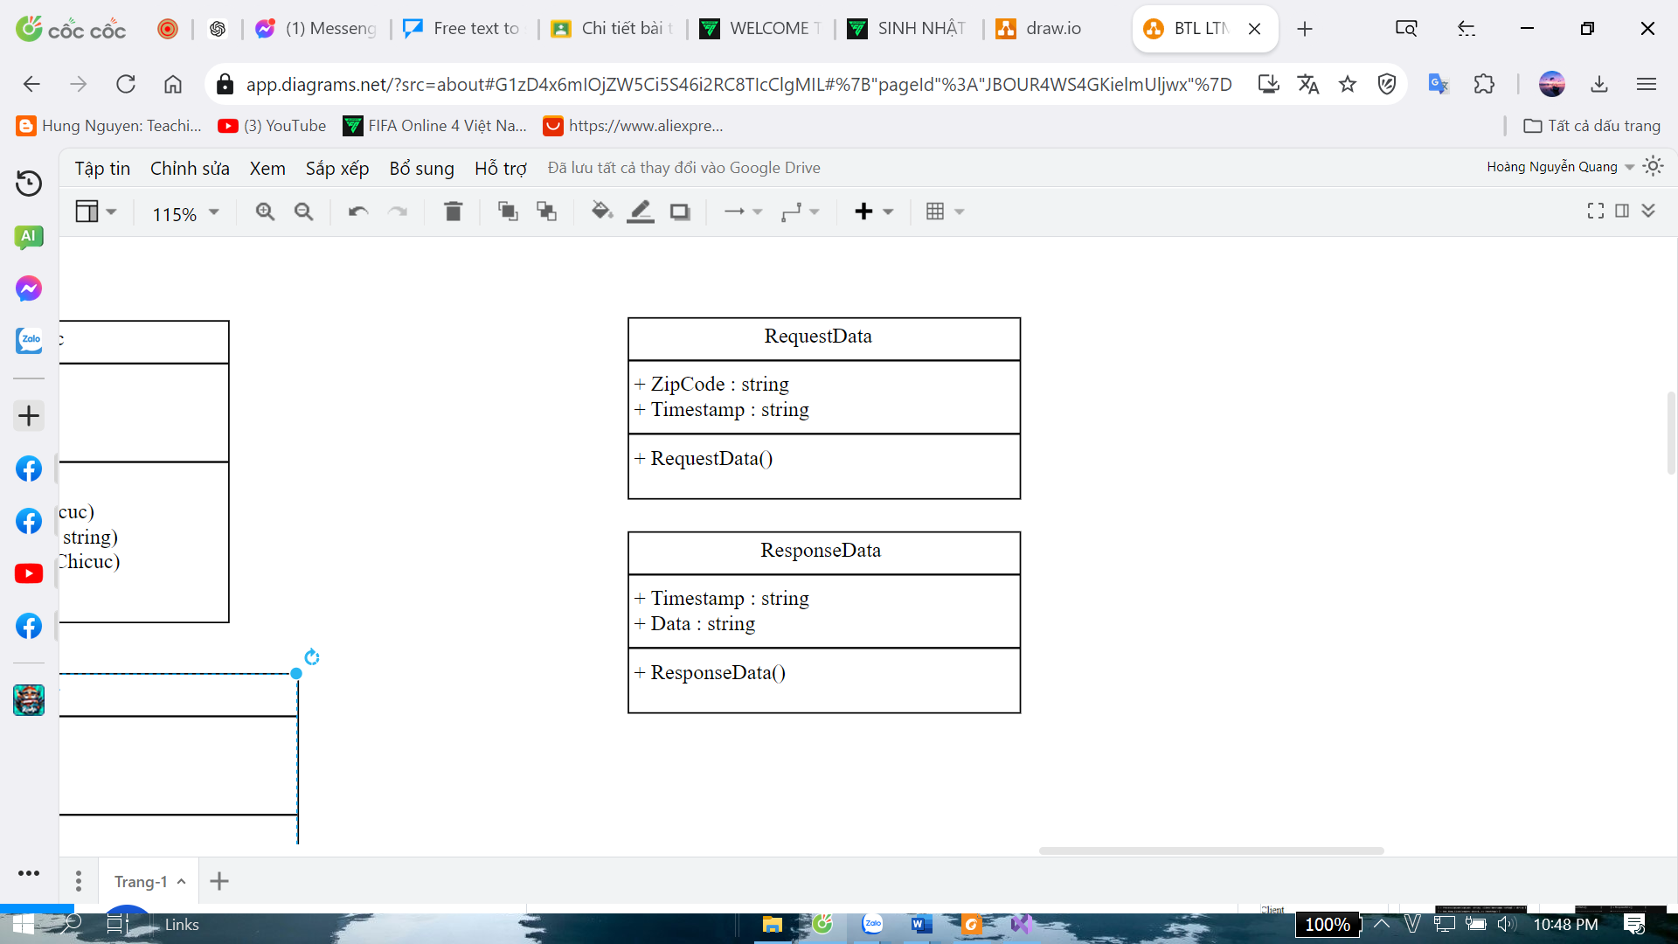
Hình 2.2.4.5. Lớp RequestData
Hình 2.2.4.6. Lớp ResponseData

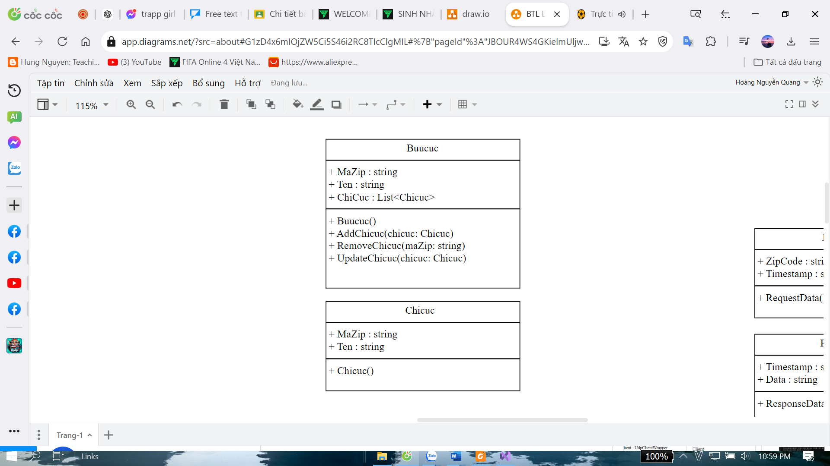
Hình 2.2.4.7. Lớp Buucuc
Hình 2.2.4.8. Lớp Chicuc

2.2.5. Thiết kế giao diện

a, Giao diện server
- Ô nhập IP(txt_ip): Cho phép nhập địa chỉ IP của server.
- Ô nhập Port(txt_port): Cho phép nhập port của server.
- Ô nhập mã bưu cục(txt_mabuucuc): Cho phép nhập mã bưu cục cần tra cứu.
- Nút Tra cứu(btn_tracuu): Gửi yêu cầu tra cứu mã bưu cục đến server.
- Ô hiển thị kết quả(txt_danhsachchicuc): Hiển thị danh sách các chi cục tương ứng với mã bưu cục đã nhập.
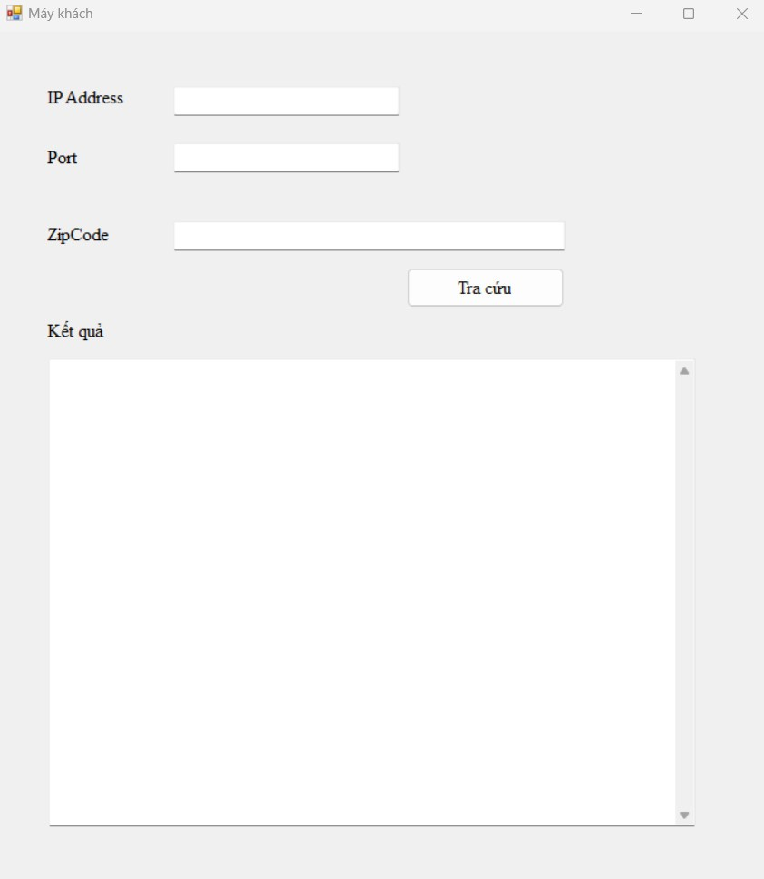
Hình 2.2.5.1. Giao diện Client

b, Giao diện Client
- Danh sách dữ liệu(lst_data): Hiển thị nhật ký các sự kiện nhận và gửi dữ liệu giữa server và client.
- Ô nhập mã bưu cục(txt_buucuc): Cho phép nhập mã bưu cục theo định dạng MaZip-Ten.
- Ô nhập mã chi cục(txt_chicuc): Cho phép nhập mã chi cục theo định dạng MaZip-Ten, mỗi mã chi cục nằm trên một dòng.
- Nút Thêm(btn_them): Thêm thông tin bưu cục và chi cục vào danh sách và ghi vào file.

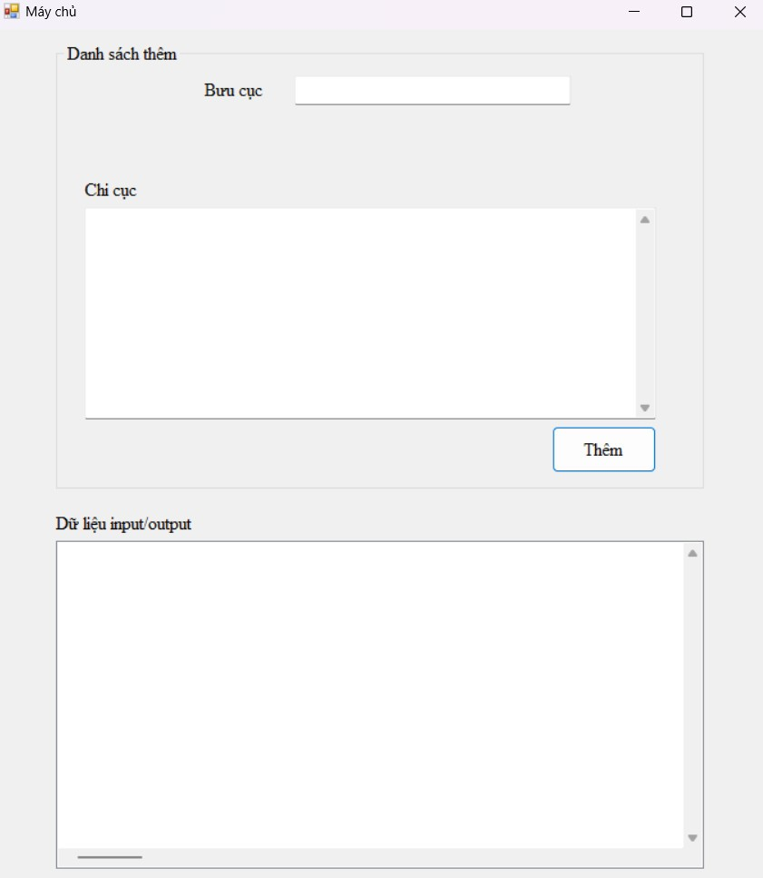
Hình 2.2.5.2. Giao diện Server

CHƯƠNG III. THỰC NGHIỆM

3.1. Yêu cầu cài đặt ứng dụng

3.1.1. Yêu cầu cấu hình máy tính và hệ điều hành
- RAM: Bạn nên có tối thiểu 4GB hoặc 8GB RAM(khuyến nghị) để có thể hoạt động ổn định và nhanh cho tất cả phiên bản 2022.
- CPU: CPU phải có xung nhịp từ 1.8GHz trở lên và hỗ trợ bộ xử lý 64-bit(Ví dụ: Chip Intel với xung nhịp từ 1.8GHz và bộ xử lý 64-bit).
- Không gian ổ đĩa: Ổ đĩa cài đặt phải có khoảng trống từ 20GB.
Hệ điều hành: Windows 10 hoặc mới hơn.
- Yêu cầu bổ sung: Trong quá trình cài đặt, nếu xảy ra lỗi do máy tính của bạn chưa có Microsoft .NET Framework 4.6, bạn có thể download và cài đặt Microsoft .NET Framework 4.6.1. Sau đó cài đặt Visual Studio như bình thường. Visual Studio 2022 sẽ tự cài .NET Framework 4.8 để chạy IDE, nhưng bạn phải cài .NET Framework 4.6 trước, có thể xóa nó sau nếu muốn. Visual Studio 2022 chỉ có thể cài trên hệ điều hành Windows 10 trở lên.

3.1.2. Yêu cầu phần mềm
- Tải xuống trình cài đặt từ trang chính thức của Visual Studio 2022.
- Chọn phiên bản Visual Studio bạn muốn cài đặt(như Visual Studio Community miễn phí, Visual Studio Professional hoặc Visual Studio Enterprise).
- Tiến hành cài đặt và làm theo hướng dẫn.
Lưu ý: Nếu bạn chỉ dùng để học tập và làm ứng dụng vừa và nhỏ, bạn nên chọn bản Visual Studio Community. Từ bản 2019 trở về trước, Visual Studio chỉ hỗ trợ tối đa phiên bản .NET 5.0.

3.2. Kết quả ứng dụng
Bảng 3.2.1. Danh sách thêm các Bưu cục và các Chi cục
Input 1:
700000-Bưu cục Hồ Chí Minh
715000-Chi cục Nhà Bè
718000-Chi cục Thủ Đức
722000-Chi cục Bình Chánh
735000-Chi cục Quận 1
723000-Chi cục Quận 2
Input 2:
800000-Bưu cục Hà Nội
812000-Chi cục Hà Đông
813000-Chi cục Hoàn Kiếm
879000-Chi cục Mĩ Đình
845000-Chi cục Hai Bà Trưng
867000-Chi cục Cầu Giấy
Input 3:
900000-Bưu cục Bắc Giang
998000-Chi cục Yên Thế
999000-Chi cục Tân Yên
956000-Chi cục Hiệp Hoà
976000-Chi cục Lục Ngạn
912000-Chi cục Lục Nam
Output:
Dữ liệu danh bạ các bưu cục, chi cục được lưu tại “buucuc.txt”

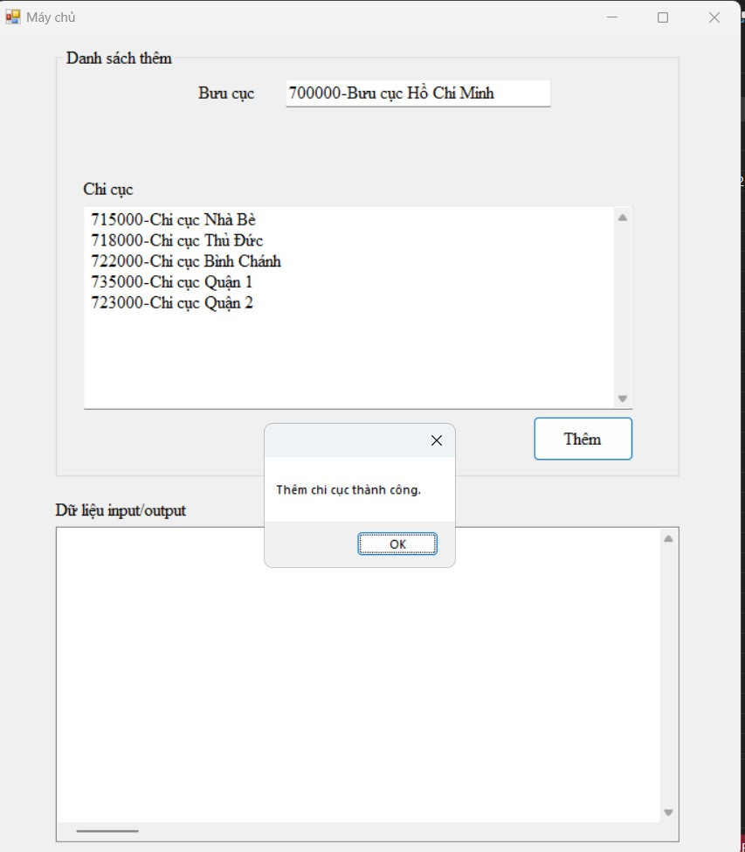
Hình 3.2.1. Thêm Bưu cục Hồ Chí Minh và các Chi cục

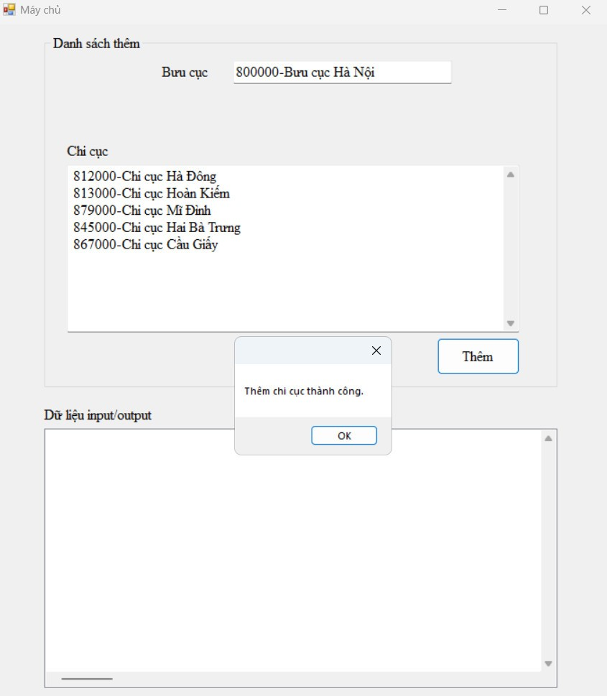
Hình 3.2.2. Thêm Bưu cục Hà Nội và các Chi cục
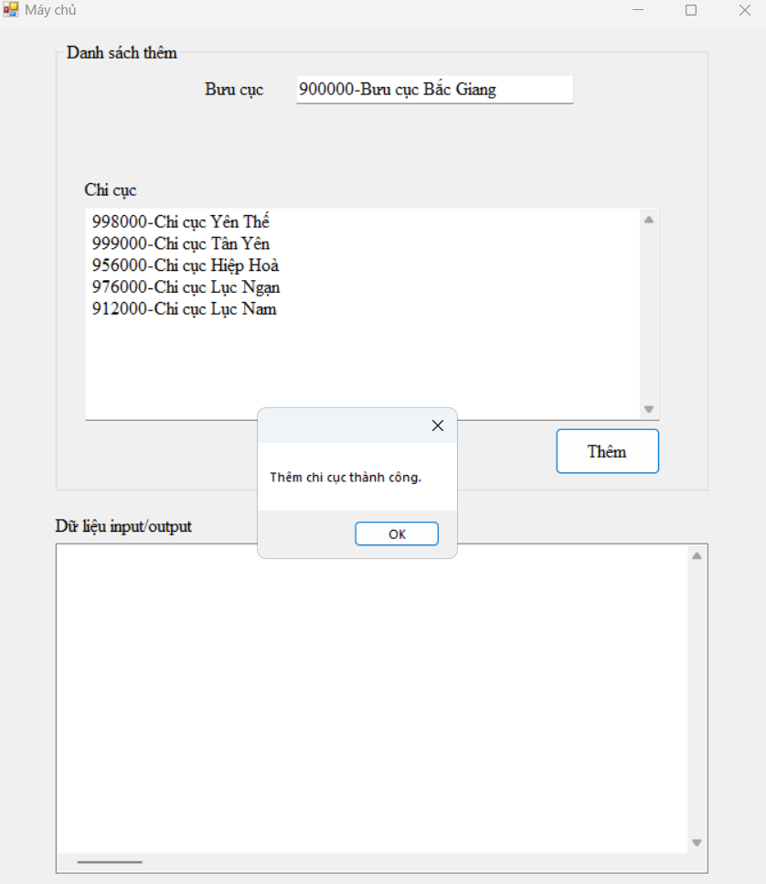
Hình 3.2.3. Thêm Bưu cục Bắc Giang và các Chi cục

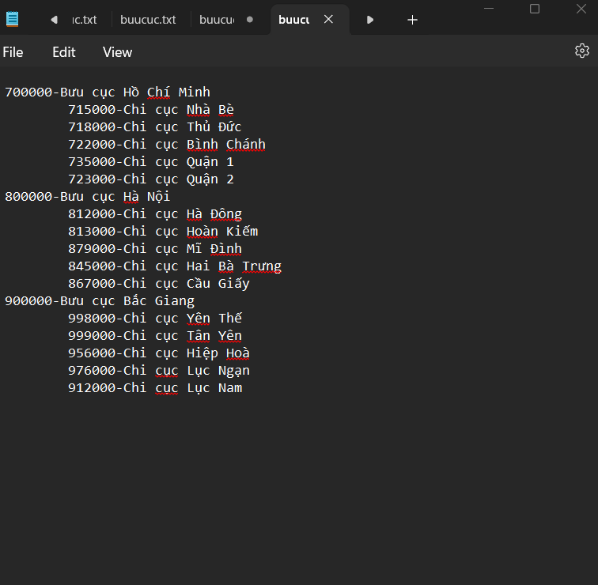
Hình 3.2.4. Các Bưu cục và Chi cục được lưu vào “buucuc.txt”

Bảng 3.2.2: Input, Output của Server và Client mẫu thử 1
Input Client:
Nhập IP Address vào txt_ip: 127.0.0.1
Nhập Port vào txt_port: 5150
Nhập Zipcode vào txt_mabuucuc: 700000
Click button Tra cứu
Input Server:
Máy chủ nhận và hiển thị ở phần lst_data:
Nhận 700000 vào lúc 2024-07-05 01:31:33
OutPut Server:
Máy chủ nhận và hiển thị ở phần lst_data
Gửi: 2024-07-05 01:31:33 – Bưu cục Hồ Chí Minh 715000-Chi cục Nhà Bè 718000-Chi cục Thủ Đức 722000-Chi cục Bình Chánh 735000-Chi cục Quận 1723000-Chi cục Quận 2 vào 2024-07-05 01:31:33
OutPut Client:
Máy khách nhận và hiện thị ở phần txt_danhsachchicuc:
Kết quả: 2024-07-05 01:31:33 - Bưu cục Hồ Chí Minh
715000-Chi cục Nhà Bè
718000-Chi cục Thủ Đức
722000-Chi cục Bình Chánh
735000-Chi cục Quận 1
723000-Chi cục Quận 2

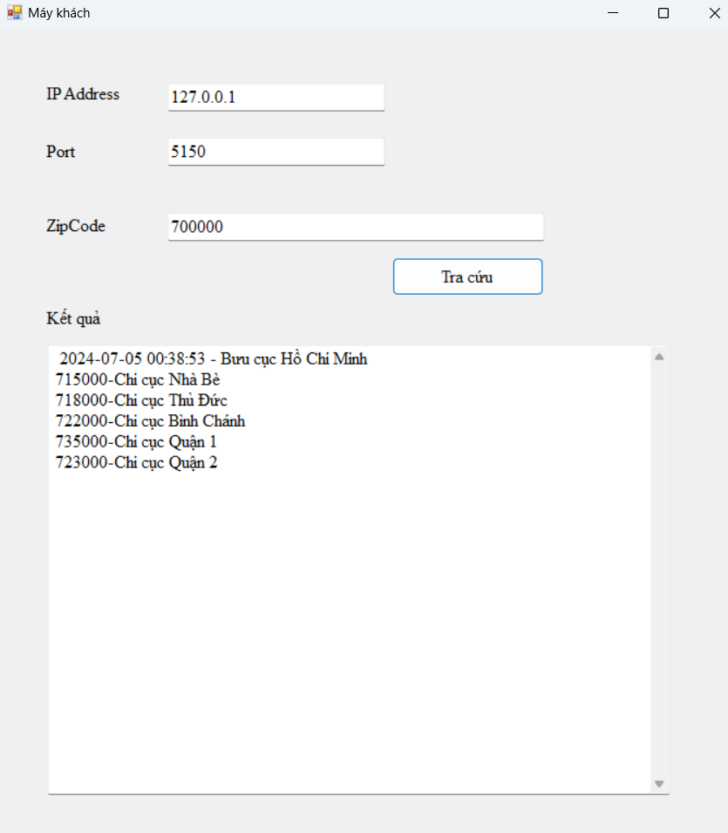
Hình 3.2.5. Input và Output của mẫu thử 1
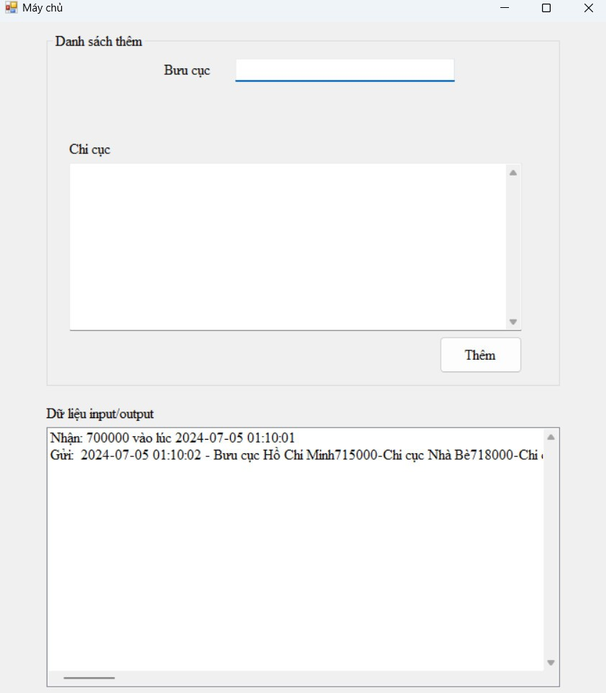
Hình 3.2.6. Input và Output của mẫu thử 1

Bảng 3.2.3. Input, Output của Server và Client mẫu thử 2
Input Client:
Nhập IP Address vào txt_ip: 127.0.0.1
Nhập Port vào txt_port: 5150
Nhập Zipcode vào txt_mabuucuc: 800000
Click button Tra cứu
Input Server:
Máy chủ nhận và hiển thị ở phần lst_data:
Nhận 800000 vào lúc 2024-07-05 01:37:33
Output Server:
Máy chủ nhận và hiển thị ở phần lst_data:
Gửi: 2024-07-05 01:37: - Bưu cục Hà Nội 812000-Chi cục Hà Đông 813000-Chi cục Hoàn Kiếm 879000-Chi cục Mĩ Đình 845000-Chi cục Hai Bà Trưng 867000-Chi cục Cầu Giấy vào 2024-07-05 01:37
OutPut Client:
Máy khách nhận và hiện thị ở phần txt_danhsachchicuc:
Kết quả: 2024-07-05 01:37:33 - Bưu cục Hà Nội
812000-Chi cục Hà Đông
813000-Chi cục Hoàn Kiếm
879000-Chi cục Mĩ Đình
845000-Chi cục Hai Bà Trưng
867000-Chi cục Cầu Giấy
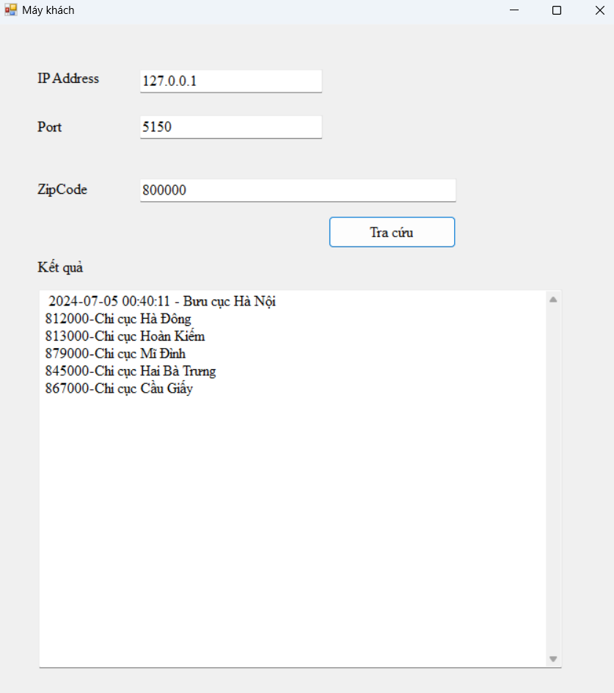
Hình 3.2.7. Input và Output của máy khách mẫu thử 2
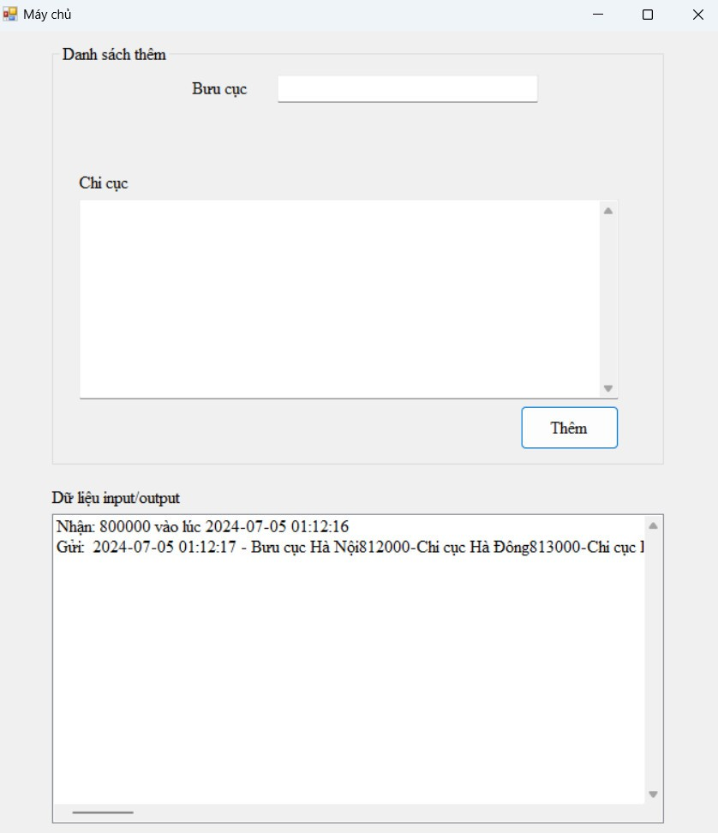
Hình 3.2.8. Input và Output của máy chủ mẫu thử 2

Bảng 3.2.4. Input, Output của Server và Client mẫu thử 3
Input Client:
Nhập IP Address vào txt_ip: 127.0.0.1
Nhập Port vào txt_port: 5150
Nhập Zipcode vào txt_mabuucuc: 900000
Click button Tra cứu
Input Server:
Máy chủ nhận và hiển thị ở phần lst data:
Nhận 900000 vào lúc 2024-07-05 01:41:30
OutPut server:
Máy chủ nhận và hiển thị ở phần lst_data:
Gửi: 2024-07-05 01:37: - Bưu cục Bắc Giang 998000-Chi cục Yên Thế 999000-Chi cục Tân Yên 956000-Chi cục Hiệp Hoà 976000-Chi cục Lục Ngạn 912000-Chi cục Lục Nam vào 2024-07-05 01:37
Output Client:
Máy khách nhận và hiện thị ở phần txt_danhsachchicuc:
Kết quả: 2024-07-05 01:41:30 - Bưu cục Bắc Giang
998000-Chi cục Yên Thế
999000-Chi cục Tân Yên
956000-Chi cục Hiệp Hoà
976000-Chi cục Lục Ngạn
912000-Chi cục Lục Nam

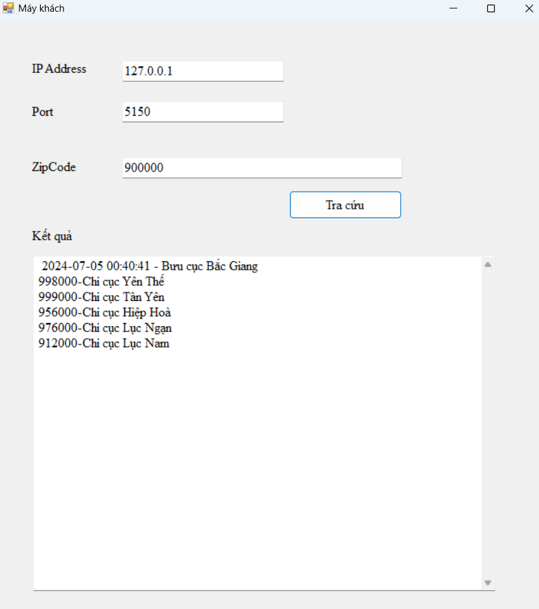
Hình 3.2.9. Input và Output của máy khách mẫu thử 3
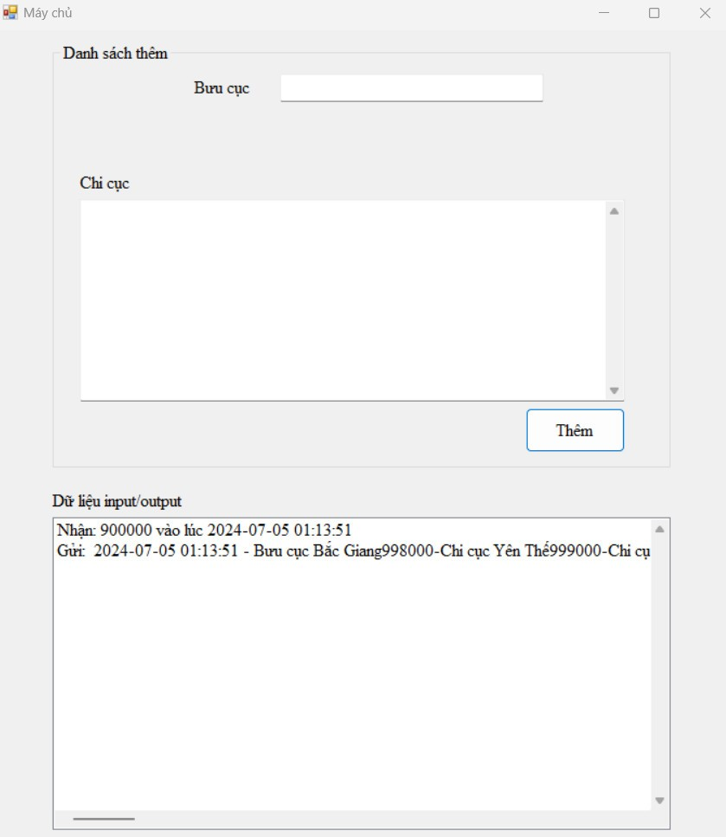
Hình 3.2.10. Input và Output của máy chủ mẫu thử 3

CHƯƠNG IV. KẾT LUẬN
Trong quá trình hoàn thiện bài tập lớn môn Lập trình mạng, nhóm của chúng tôi đã trải qua một hành trình đầy thách thức và phát triển. Bắt đầu từ việc nghiên cứu và lựa chọn giao thức truyền tải phù hợp, chúng tôi đã áp dụng kiến thức lý thuyết vào thực tế để thiết kế và triển khai một ứng dụng lấy ngày giờ hệ thống bằng UDP với mô hình Client-Server trên nền tảng Windows Forms.
Đề tài này không chỉ cung cấp cho chúng tôi một cơ hội tuyệt vời để hiểu sâu hơn về giao thức UDP và lập trình mạng, mà còn giúp phát triển các kỹ năng quan trọng như lập trình bất đồng bộ, quản lý dữ liệu, và xử lý lỗi trong môi trường mạng. Chúng tôi đã thiết kế một giao diện người dùng đơn giản và thân thiện, tích hợp các thành phần như nhãn hướng dẫn, hộp văn bản, và nút kích hoạt để tương tác với người dùng. Việc sử dụng thư viện Socket và UDP đã cho phép chúng tôi gửi và nhận dữ liệu một cách hiệu quả, trong khi JSON serialization/deserialization giúp đảm bảo tính toàn vẹn và dễ dàng xử lý dữ liệu.Trong suốt quá trình phát triển, chúng tôi đã đối mặt với nhiều thử thách như tối ưu hóa việc xử lý dữ liệu và đảm bảo tính ổn định của ứng dụng khi thực hiện các tác vụ mạng. Những thách thức này đã giúp chúng tôi hiểu sâu hơn về cách quản lý dữ liệu trong môi trường mạng, phát triển các kỹ năng lập trình bất đồng bộ và xử lý lỗi hiệu quả, cũng như tăng cường khả năng làm việc nhóm và giải quyết vấn đề.
Qua bài tập lớn này, chúng tôi đã học được cách thiết kế một ứng dụng hiệu quả kết nối bằng giao thức UDP. Chúng tôi cảm thấy tự tin hơn với khả năng lập trình mạng và tin rằng những kiến thức và kỹ năng này sẽ là tài sản quý giá trong sự nghiệp tương lai của mình. Chúng tôi sẽ tiếp tục tìm hiểu và phát triển các kỹ năng mới, áp dụng những gì đã học vào các dự án và thách thức tiếp theo, nhằm góp phần nâng cao chất lượng và hiệu quả của các ứng dụng mạng trong tương lai.

TÀI LIỆU THAM KHẢO
[1] https://chiasekinang.com/mo-hinh-client-server/(Truy cập lần cuối 9:47 ngày 30/6/2024)
[2] https://tuhocict.com/ngoai-le-xu-ly-ngoai-le/(Truy cập lần cuối 10:30 ngày 30/6/2024)
[3] https://tuhocict.com/lam-viec-voi-file-va-thu-muc-trong-c-filestream/(Truy cập lần cuối 8:15 ngày 1/7/2024)
[4] https://tuhocict.com/serialization-trong-c-binary-xml-json-serialization/ (Truy cập lần cuối 9:21 ngày 1/7/2024)
[5] https://viblo.asia/p/lap-trinh-bat-dong-bo-trong-c-DZrGNDoWkVB(Truy cập lần cuối 18:30 ngày 1/7/2024)
[6] https://bkhost.vn/blog/giao-thuc-udp/(Truy cập lần cuối 20:00 ngày 1/7/2024)

